FireTester

Introduction

Application Python pour tester la configuration d’un firewall, en mode transparent, avec un seul ordinateur. Il peut tester les connexions TCP et les UDP en les deux directions : soit depuis le coté sûr vers le dangereux, soit à l’inverse.

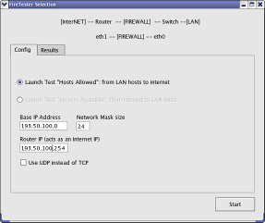

Il utilise les technologies suivantes :
- Python (2.3)
- Scapy (1.0.5) pour envoyer et recevoir les paquets du test
  - Libdnet (1.11) + python wrapper
  - Libpcap (0.9.5) + python wrapper (pylibpcap 0.5)
- Honeyd (1.5) + arpd (0.2) pour émuler le réseau qui reçoit les paquets
  - Libdnsres (0.1a)
  - Libevent (1.3a)
- PyQt 3.6 pour l’interface graphique
- ERIC (3.9.4) éditeur du code Python + QtDesigner (qvec KDevelop par défaut)
  - Qt (3.1)
  - Qscintilla (1.0)
  - SIP (4.5.2) pour créer code C/C++ depuis Python ou à l’inverse

Alors, avant utiliser le fireTester il faut avoir correctement installé toutes les dépendances montrées ci-dessus, soit avec le système RPM ou APT-GET (par exemple), soit en téléchargeant le code source (fichiers tar.gz) et les installant avec configure et make install (pour décompresser les fichiers tar.gz, utiliser tar –xvzf)

Comment l’utiliser ?

Un firewall transparent a deux « cotés » en la configuration plus typique : coté TRUST et coté UNTRUST. Dans un réseau domestique, par exemple, on connecte le router d’accès à Internet au port UNTRUST, et le réseau LAN au port TRUST. Mais dans le réseau de la Lyonnaise des Eaux, on considère TRUST le réseau Equant (le router ADSL) et UNTRUST le réseau du STEP.

De toute façon, on va connecter l’interface ETH0 au coté avec le réseau sûr (LAN), et le ETH1 au coté dangereux (par exemple Internet).

Il y a deux types de tests :
- Hosts allowed : il montre les hosts que peuvent sortir à l’extérieur (depuis eth0 vers eth1), et quels services sont permis.
- Serveurs accesibles : il montre les serveurs locaux que sont accessibles depuis l’extérieur, et quels sont ces services.

L’application ne teste pas tous les ports : au début du code source (fichier .py) il y a une ligne avec la liste de ports pour tester.

Le seul paramétrage à faire avant démarrer le teste est indiquer la plage IP et l’adresse IP du router Internet. On peut aussi indiquer la taille de le sous-réseau (par défaut, masque 24 = taille 254 hosts).

Voici un example du test Host Allowed. Le firewall ne laisse passer que le traffic aux IP plus grands que 100 pour les services aux ports 2000-2003
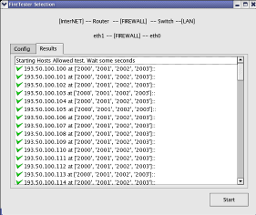

Au même temps, par la console on peut voire des messages (c’est Scapy qui montre ces informations). Les étoiles sont paquets reçus, les points sont des « timeouts ».
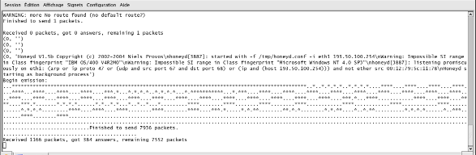

Comment il fonctionne?

Une fois on a choisi le type de test, on démarre le thread du test. Les tests sont sous-classes du GenericTest. Ce thread il fait ces trois opérations :
- self.prepareContext()
- self.doTest()
- self.cleanContext()

PrepareContext va démarrer le honeyd et l’arpd avec une configuration différente selon le test. En plus il configure les IP des interfaces, le caché ARP, et aussi envoi des faux réquetes et réponses ARP au firewall pour lui indiquer ou sont les faux hosts (ça s’appel ARP poisoning). DoTest envoi les paquets et imprime les résultats. CleanContext fait « killall » de honeyd et arpd et nettoie la configuration du système (cache arp, ifconfig).

La configuration du démon honeyd est écrite dans /tmp/honeyd.conf, mais son contenu est un string dans le code source, alors on peut le modifier depuis là.

Le test Hosts Allowed démarre le honeyd avec l’ip du router (.254 par exemple), et on utilise une passerelle par défaut. Le MAC de cette passerelle est manuellement mis dans le cache ARP (la MAC de l’ETH1 est associée au IP de la passerelle). Le test envoi des paquets avec faux IPSRC=[tous les IP du sous-réseau] et avec IPDST=[IPRouter] Avant faire le test, on fait ARP Poisoning au firewall pour lui dire que toutes les IP du sous-réseau sont dans l’interface ETH0. Les interfaces réseau sont toujours paramétrées avec des IP qu’ont rien a voire (172.16.1.1 par exemple).

Le test Servers Accesible démarre le honeyd avec les IP du sous-réseau (sauf l’IP du router, qui est dehors le système virtuelle du honeyd), et on utilise une passerelle par défaut. Le MAC de cette passerelle est manuellement mis dans le cache ARP (la MAC de l’ETH0 est associée au IP de la passerelle). Le test envoi des paquets avec faux IPSRC=[IPRouter] et IPDST=[tous les IP du sous-réseau]. Avant faire le test, on fait ARP Poisoning au firewall pour lui dire que toutes les IP du sous-réseau sont dans l’interface ETH1. Les interfaces réseau sont toujours paramétrées avec des IP qu’ont rien a voire (10.0.0.1 par exemple).

Les résultats montrent l’IP source ou l’IP destination, selon le type du test, avec la liste de ports TCP qu’on a trouvé ouverts ou les ports UDP qu’ont répondu avec un ICMP port unreachable.

Comment le développer?

Avant le code du fireTester, il y a eu des autres projets pour tester le firewall, soit avec une ou avec deux machines. Il y a de code qui utilise UNIX sockets pour recevoir les paquets, mais c’est assez difficile si on ne veut pas des sockets bloquants. Le seul code qu’on a réutilisé est le fichier EthernetConfig.py, qui a des appelles système pour obtenir information sur les cartes réseau.

Alors, pour ajouter des fonctionnalités, peut-être utile lire le code des prochains dossiers : fwTestGUI (très fonctionnel) ou firewallTestingPython (assez simple) ; tous sont dans K:\Stagiaires\mgarcia\LINUX lyonnaise

Pour développer, comme on a dit avant, on a utilisée l’IDE ERIC3 et le QtDesigner pour faire l’interface graphique. Le système opérative était CentOS 4.

